Хирургические инструменты. Классификация хирургических инструментов. Инструменты общего назначения в хирургии.
Хирургические инструменты можно разделить на инструменты общего назначения и специальные инструменты. Примеры наборов специальных инструментов приводятся в специальных руководствах по оперативной хирургии. Инструменты общего назначения должен знать врач любой специальности и уметь ими пользоваться.

Классификация хирургических инструментов. Инструменты общего назначения в хирургии.
1. Для разъединения тканей: скальпели, ножи, ножницы, пилы, долота, остеотомы, кусачки и др. К режущим инструментам относятся также резекционные ножи, применяемые для разрезания плотных сухожильных тканей вблизи суставов, и ампутационные ножи.
2. Вспомогательные инструменты (расширяющие, фиксирующие и др.: пинцеты анатомические и хирургические; тупые и острые крючки; зонды; большие расширители раны (зеркала); корнцанги, зажимы Микулича и др.
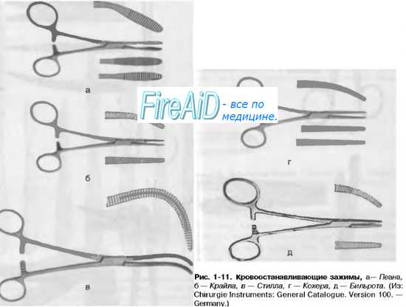
3. Кровоостанавливающие: зажимы (типа Кохера, Бильрота, Холстеда, «Москит» и др.) и лигатурные иглы Дешана.
4. Инструменты для соединения тканей: иглодержатели разных систем с колющими и режущими иглами.
Используемые при манипуляциях хирургические инструменты должны быть стерильными.
Хирургические инструменты передают из рук в руки тупыми концами в сторону принимающего, чтобы режущие и колющие части не травмировали руки и не повреждали ваш маникюр. При этом передающий должен держать инструмент за середину.
Большинство хирургических инструментов изготавливается из хромированной нержавеющей стали. Число моделей хирургических инструментов в настоящее время достигает нескольких тысяч.
Назначение скальпеля: рассечение любых мягких тканей (кожа, подкожная жировая клетчатка, фасции, апоневрозы, стенка кишки и пр.).
Устройство скальпеля: рукоятка, шейка, лезвие (режущая кромка) и обушок. Возможно съемное лезвие для одноразового использования.
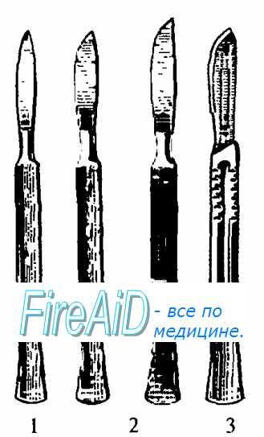
Рис 2.1. Скальпели. 1 — остроконечный; 2 — брюшистые; 3 — со съемным лезвием.
По форме лезвия различают остроконечные и брюшистые (с сильно выпуклой режущей кромкой) скальпели (рис. 2.1).
Брюшистый скальпель применяют для производства длинных линейных разрезов на поверхности тела, остроконечный скальпель для глубоких разрезов и проколов.
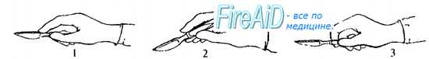
Рис. 2.2. Позиции скальпеля в руке: 1 — столового ножа; 2 — писчего пера; 3 — смычка.
Положение скальпеля в руке:
— в позиции столового ножа, когда указательный палец упирается в обушок скальпеля, для рассечения кожи, других плотных тканей, для нанесения глубоких разрезов, строго дозированных по силе нажима (рис. 2.2);
— в позиции писчего пера при проколе тканей, отделении (препарировании) тканей, при производстве коротких точных разрезов в глубине раны;
— в позиции смычка для проведения длинных поверхностных, неглубоких разрезов.
Не следует резать лезвием скальпеля, направленным кверху, кроме тех случаев, когда разрез ведется по зонду.
Назначение ножниц: рассечение небольших по толщине образований (апоневрозы, фасции, серозные листки, стенка сосуда и пр.) и шовного материала.
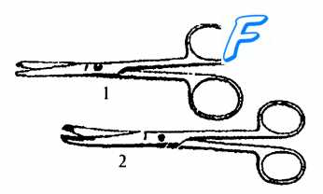
Рис. 2.3. Хирургические ножницы. 1 — остроконечные прямые ножницы; 2 — тупоконечные изогнутые ножницы.
Ножницы раздавливают ткани между лезвиями, поэтому их нельзя использовать при рассечении кожи, объемных тканей, например, мышц.
Устройство ножниц: два лезвия, переходящие в бранши с кольцами на концах, и соединяющий их винт. Концы лезвий острые или тупые, лезвия могут быть изогнуты по плоскости и под углом к оси (рис. 2.3).
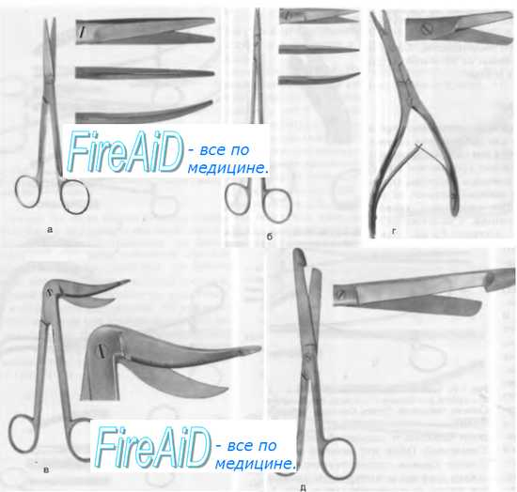
Рис. 1-9. Ножницы шарнирного типа, а — стандартная модель Мейо, б — сосудистые ножницы Келли, в — ножницы Марбаха для зпизиотомии, г — ножницы Каплана для рассечения перегородок, д — анатомические ножницы для знтеротомии.
Наиболее часто используют тупоконечные изогнутые по плоскости ножницы — ножницы Купера. Их преимущество состоит в том, что при продвижении вперед они не ранят ткани. Их можно использовать также для тупого разъединения тканей путем разведения лезвий. Ножницами Купера рассекают оттянутые при помощи крючков или пинцетов ткани.

Как держать хирургические ножницы в руках?
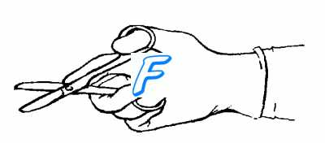
Рис. 2.4. Положение ножниц в руке.
Положение ножниц в руке: ногтевая фаланга IV пальца рабочей руки находится в нижнем кольце, Ш палец лежит на кольце в месте его соединения с браншей, II палец упирается в винт. В кольце верхней бранши располагается ногтевая фаланга I пальца (рис. 2.4).
Вспомогательные инструменты используются для расширения операционной раны, фиксации и оттягивания тканей.

Пинцеты. Виды пинцетов. Как держать пинцет в руках?
Для захватывания тканей в ране употребляют пинцеты, состоящие из двух упруго соединенных металлических пластинок-ветвей.
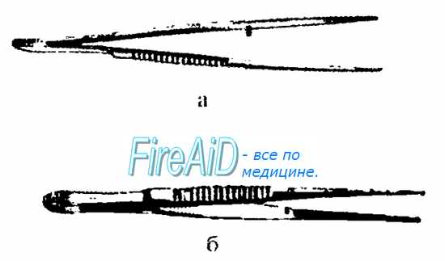
Рис. 2.5. Пинцеты а — анатомический; б — хирургический.
Назначение пинцета: фиксация органа или тканей при работе с ними; фиксация иглы в определенный момент наложения швов.
Устройство пинцета: две пружинящие стальные пластинки, расходящиеся под углом: анатомические — с поперечными насечками на концах, хирургические — с острыми зубчиками (рис. 2.5). Пинцет анатомический захватывает ткани более мягко, а хирургический — более травматично, но удерживает надежнее.
При операциях на мягких тканях, сосудах, кишечнике употребляют анатомические пинцеты, для захватывания более плотных тканей (апоневроз, сухожилие, края кожи) — хирургические.
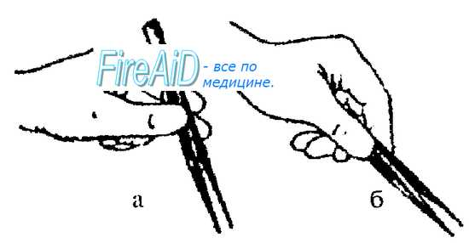
Рис 2.6. Фиксация пинцета. а — правильная; б — неправильная
Положение в руке пинцета: пинцет захватывают, как правило, левой рукой в средней части пластинок, где имеются площадки с рифлением, чтобы регулировать силу сдавления пружины и прочно фиксировать ткани.
Правильное положение пинцета в руке — положение писчего пера (рис. 2.6).

Крючки пластинчатые ( Фарабефа )
Назначение крючков Фарабеф: разведение краев глубокой раны вблизи крупных сосудов или отведение объемных образований (например, мышечных пучков). Размер выбранных крючков зависит от длины операционного разреза и глубины операционной раны.
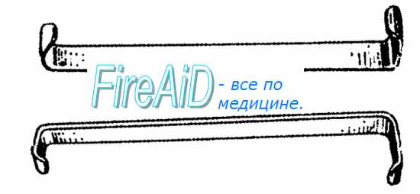
Рис. 2.7. Крючки Фарабефа.
Устройство крючков Фарабеф: пластина, имеющая сглаженные тупые края и изогнутая в виде двух русских букв «Г», соединенных длинными частями (рис. 2.7).
Положение в руке крючков Фарабеф: обычно ассистент захватывает крючки за длинную перекладину буквы «Г» в кулаки, короткие перекладины вводит в рану, располагая их друг против друга симметрично под прямым углом к краю раны. Тяга при разведении краев раны должна быть равномерной, чтобы не сместить ее направление.

Крючки зубчатые (тупые и острые) Фолькманна
Назначение крючков Фолькмана: острые крючки используют только для оттягивания и фиксации кожи и подкожной клетчатки; тупые — для отведения отдельных анатомических образований в глубине раны (сосуды, сухожилия и пр.) (рис. 2.8).
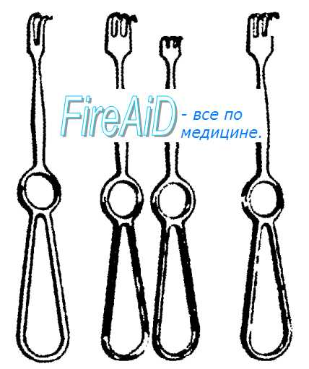
Рис. 2.8. Крючки зубчатые Фолькманна.
Устройство крючков Фолькмана: хирургический инструмент в виде вилки, зубцы которой (острые или тупые) плавно изогнуты под углом более 90°, а ручка снабжена кольцом для пальца.
Положение в руке крючков Фолькмана: ручку крючка захватывают в кулак, II палец вводят в кольцо для более прочной фиксации инструмента в руке.

Зонд желобоватый. Желобоватый зонд.
Назначение желобоватого зонда: используется для предохранения от повреждений скальпелем глубжерасположенных тканей при рассечении пластинчатых анатомических образований (фасция, апоневроз и др.).
Устройство желобоватого зонда: металлическая полоска с желобом и отупленными краями, переходящая в расширенную пластинку (рис. 2.9).

Рис. 2.9. Зонд желобоватый.
Положение желобоватого зонда в руке: зонд фиксируют за пластинку между I и II пальцами вспомогательной руки хирурга.

Лигатурная игла Дешана
Назначение лигатурной иглы Дешана: проведение лигатур под кровеносный сосуд и другие анатомические образования. По изгибу игла может быть для правой и левой рук.
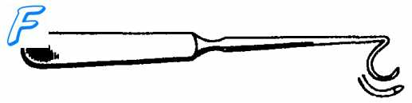
Рис 2.10. Игла Дешана.
Устройство лигатурной иглы Дешана: изогнутая тупая игла, имеющая отверстие на конце и длинную ручку (рис. 2.10).
Положение лигатурной иглы Дешана в руке: ручку инструмента берут в кулак. Лигатуру вводят в отверстие, как нитку в швейную иглу. Недостатками иглы являются отсутствие механического ушка и трудность вдевания нити, поэтому при работе с иглой Дешана лигатура должна быть вставлена в ушко заранее.

Корнцанг прямой. Корнцанг изогнутый.
Назначение корцанга: инструмент используется для подачи стерильных предметов в операционной и перевязочной нестерильными руками (корнцанг помещают в дезинфицирующий раствор со стороны губок; бранши и кольца остаются нестерильными). Корнцанг можно использовать в ходе хирургической операции, если необходимо пройти через ткани тупо (например, при вскрытии флегмон и абсцессов).
Устройство корцанга: длинные бранши с кольцами, широкие массивные губки в виде олив и замок-кремальера (рис. 2.11). Корнцанг может быть прямым и изогнутым.
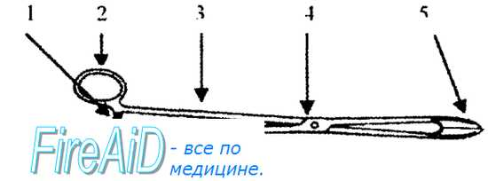
Рис. 2.11. Корнцанг прямой. 1 — замок-кремальера; 2 — кольцо; 3 — бранша; 4 — винт; 5 — губки.
Положение корцанга в руке: положение аналогично положению ножниц, только изогнутые концы инструмента направляются вниз (при подаче материалов).
Чтобы открыть замок-кремальеру, следует слегка нажать на кольца, сместить бранши по плоскости, а уже потом развести в стороны.

Кровоостанавливающий зажим. Как держать корцанг и кровоостанавливающие зажимы в руках?
Кровоостанавливающие зажимы относятся к наиболее употребляемым и необходимым инструментам.
Назначение кровоостанавливающего зажима: временная остановка кровотечения.
Устройство кровоостанавливающего зажима: зажим любого вида состоит из двух бранш, соединенных винтом, который делит бранши на рабочую часть (губки) и прикольцевую часть. Ступенчатый замок-кремальера около колец фиксирует зажим в определенной рабочей позиции, обеспечивает сдавление сосуда без постоянного участия рук хирурга и позволяет регулировать силу этого сдавления.
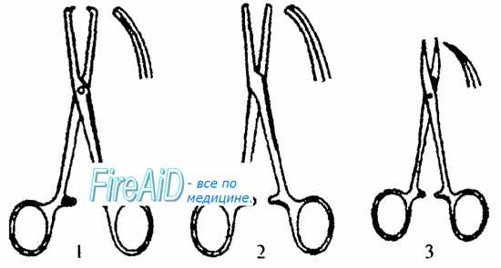
Рис. 2.12. Кровоостанавливающие зажимы. 1 — зажим Кохера; 2 — зажим Бильрота; 3 — зажим «Москит».
1. Зажимы Бильрота — прямые и изогнутые, с насечками на губках, но без зубчиков.
2. Зажимы Кохера — прямые и изогнутые, с насечками и зубчиками на концах губок.
3. Зажимы «Москит» — прямые и изогнутые, с очень узкими и короткими губками (рис. 2.12).
Положение кровоостанавливающего зажима в руке: положение такое же, как при использовании ножниц и корнцанга.
Устройство хирургических игл: прямые и изогнутые стальные стержни, заостренные с одного конца, имеющие на другом ушко особой конструкции для быстрого введения нити. В настоящее время широко используются и так называемые атравматические одноразовые иглы без ушка с впаянной в торец иглы нитью.
По форме сечения различаются иглы круглые — колющие, и трехгранные — режущие. Иглы различают также по длине и степени изгиба (рис. 2.13).
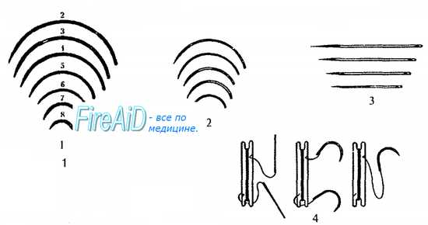
Рис. 2.13. Иглы хирургические. 1 — режущие; 2, 3 — колющие изогнутые и прямые; 4 — атрав-матические.
Минимальные размеры изогнутой хирургической иглы — 0,25 мм в диаметре и 8 мм в длину, максимальные — 2 мм в диаметре и 90 мм в длину.
Иглы классифицируются по номерам и типам, соответственно им подбирают шовный материал.
Режущие трехгранные хирургические иглы с кривизной различного радиуса кривизны применяются для прошивания относительно плотных тканей (кожа, фасция, мышца, апоневроз); колющие иглы, с круглым сечением, — для соединения стенок полых органов и паренхиматозных органов. В последнем случае использовать трехгранные иглы нельзя, так как острые боковые края такой иглы могут привести к дополнительному повреждению ткани.
Атравматические иглы используют, как правило, для наложения сосудистого или кишечного шва.
При работе без иглодержателя используют длинные прямые иглы.
Назначение иглодержателя Гегара: фиксация иглы для удобства наложения швов и исключения прикосновения пальцев к тканям.
Устройство иглодержателя Гегара: близки по конструкции к кровоостанавливающим зажимам, но имеют более массивные и короткие губки, на поверхности которых нанесены мелкие перекрешивающиеся нарезки для увеличения трения между иглой и губками и прочной фиксации иглы (рис. 2.14).
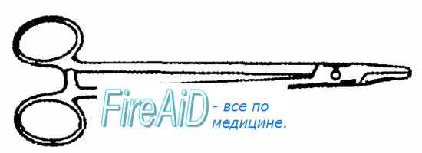
Рис. 2.14. Иглодержатель Гегара.

Надевание нитки на хирургическую иглу.
Подготовка инструмента к работе:
1. Захватывают иглу губками иглодержателя на расстоянии 2—3 мм от его кончика — наиболее узкой частью губок (захват иглы более широкой частью иглодержателя, ближе к винту, может привести к поломке иглы). При этом 2/3 длины иглы от острия должны быть свободны и находиться слева от иглодержателя (для правшей), острие иглы направляется в сторону заряжающего.
2. Для вдевания шовной нити в иглу длинный конец нити захватывают в кулак вместе с ручками иглодержателя рабочей рукой, а другой натягивают ее короткий конец вдоль инструмента, заводят за иглу слева от него и, используя иглу как упор, натягивают нить вправо от иглодержателя и подводят ее к разрезу середины ушка. Туго натянутой нитью нажимают на пружину ушка: нить разведет стенки ушка и пройдет в него автоматически. Концы нити расправляют и соединяют вместе. Один конец лигатуры должен быть в 3 раза длиннее другого (рис. 2.15).
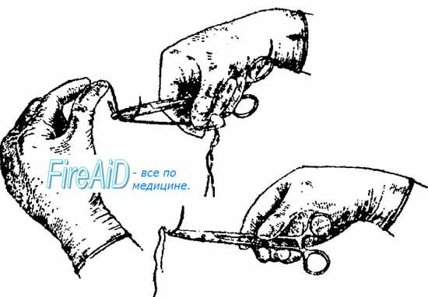
Рис. 2.15. Вдевание шовной нити и иглу.

Как держать иглодержатель гегара в руках?
Положение иглодержателя Гегара в руке:
Иглодержатель захватывают в кулак вместе с длинным концом лигатуры (если хирург работает с ассистентом, длинный конец лигатуры захватывает ассистент), II палец располагают вдоль бранш инструмента и фиксируют на винте или бранше. I палец при этом находится вверху. В другой руке хирург держит пинцет (хирургический — для кожи, анатомический — для других тканей), фиксируя прошиваемые ткани или придерживая иглу.

